«Школьная сказка» (Новый год в школе будущих первоклассников)
(Ермошина Н.А., Золотаева М.М.)
Звучит веселая музыка, вбегают Заяц и Лиса.
Заяц: - Где тут ребята, которые скоро пойдут в школу? Наверное, это вы? (обращается к родителям)
Лиса: - Или вы? (обращается к четвероклассникам)
Заяц: - А, это вы будущие первоклассники? (обращается к малышам)
Лиса: - Так вы в школу пойдете только в сентябре, а сейчас зачем здесь собрались?
Ведущий: - Как? Вы не знаете?! Скоро же Новый год, и мы собрались, чтобы его весело встретить в стенах нашей школы.
Заяц: - А можно мы с вами останемся и встретим праздник?
Ведущий: - Конечно, мы очень рады лесным гостям. Ребята, а без какой лесной зеленой красавицы мы не сможем встретить ни один Новый год?
Конечно же, без елки!
Четвероклассники читают стихи о елке
1. Вот она, елочка наша,
В блеске лучистых огней.
Кажется, всех она краше,
Всех зеленей и пышней!
2. У новогодней елочки
Зеленые иголочки.
И снизу до верхушки –
Красивые игрушки.
3. Висят на ветках шарики,
Волшебные фонарики,
И бусы, и снежинки,
И голубые льдинки!
4. Будем весело плясать,
Будем песни распевать,
Чтобы елка захотела
В гости к нам прийти опять!
Заяц: - Ребята, давайте споем песню «Маленькой елочке» (исполняется песня; сл. З.Н. Александровой, муз. М. И. Красева)
Лиса: - Я не знаю в елке толку.
В школе не для лисоньки ведь елка.
Елку любят малыши.
Веселитесь от души!
Вбегает Баба-Яга.
Баба-Яга: - Аааааааааа, все ясно! Праздник уже начался и, конечно, без меня. Почему меня забыли?! Почему не пригласили?! А я вот и без приглашения пришла. Я не гордая.
Я знаю, что меня не ждали. А я тоже хочу на празднике быть. У меня сегодня настроение веселое, и я веселиться буду. А настроение я у Снегурочки украла. Теперь она все плачет и плачет, а я веселюсь. У меня вообще много чего есть. У школьников я дружбу между мальчиками и девочками украла, хорошие отметки. Теперь у них двоек много. А у вас что украсть?! Ума не приложу: вы ведь еще не школьники. Ага, придумала! Украду-ка я у вас будущих учителей! А то ходят тут по субботам, учат чему-то: какие животные есть, как буквы и цифры писать, как память развивать. Кому это нужно?! Я вот 500 лет живу, а ничего этого не знаю. И вот как хорошо сохранилась!
Ой, что-то я заболталась совсем. Ладно, так и быть, теперь веселиться будем.
У меня ведь сегодня особенный день: первый раз в жизни хорошее настроение. Давайте поиграем. Я буду ведущая. Выиграет тот, кто сумеет обиднее обидеть. Победитель получит суперприз, «фигвам» называется… Хотите в такую игру поиграть? Нет?! Ладно…
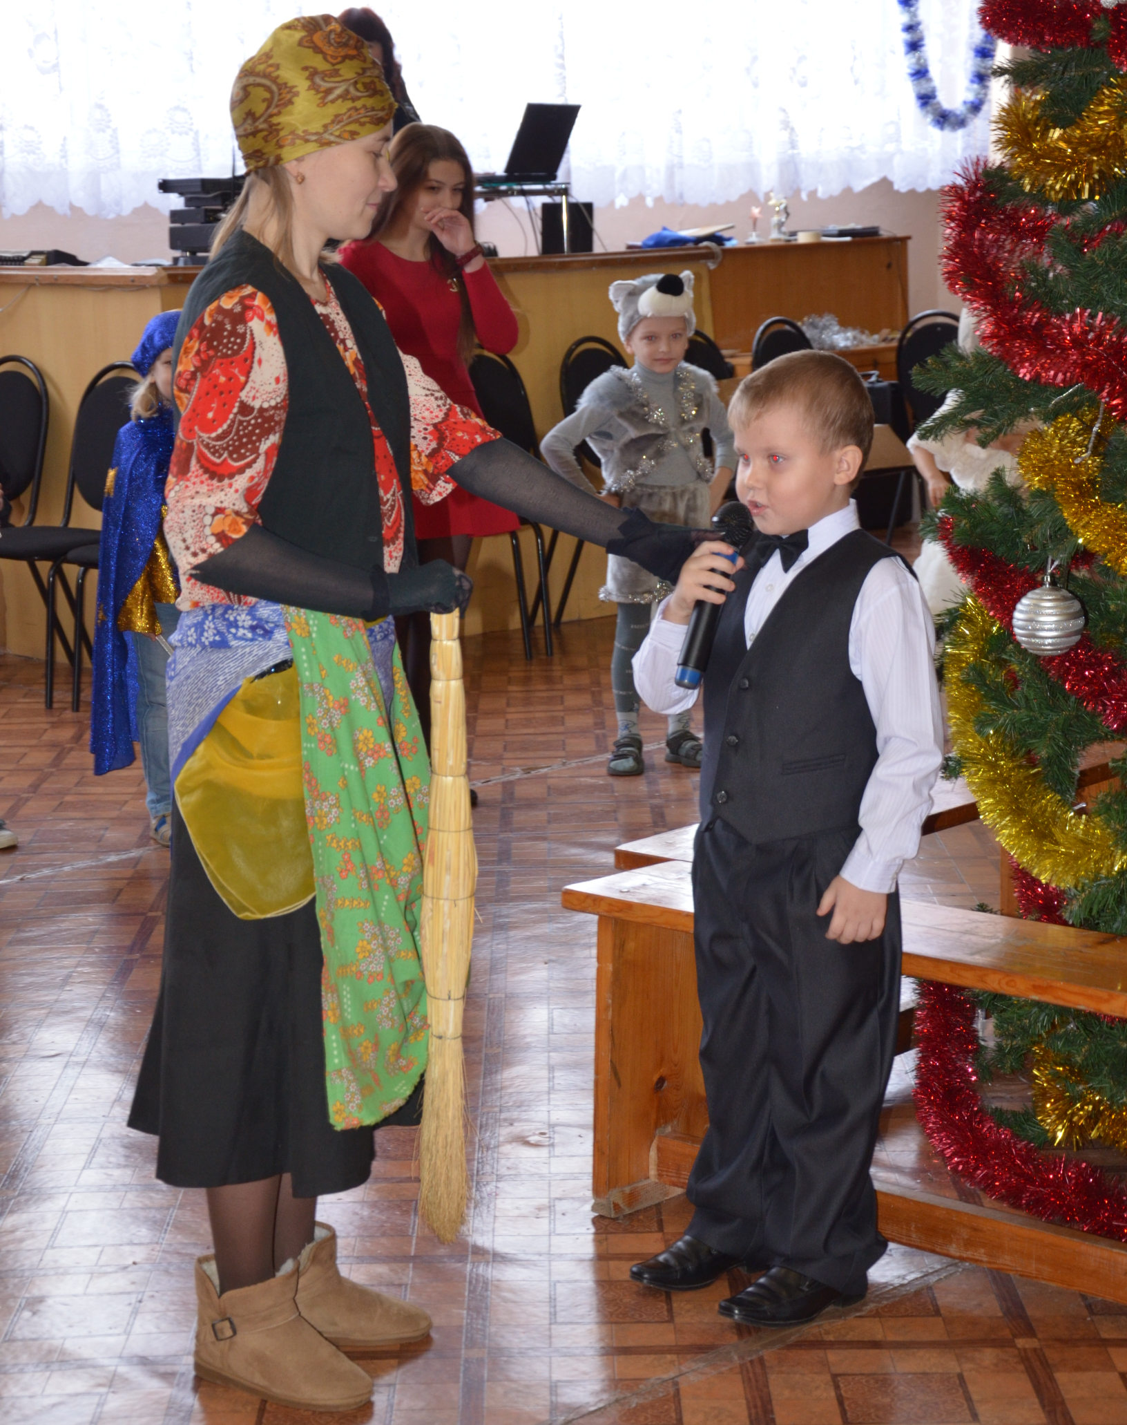 | Сыграем тогда в игру «Передай метлу». Под музыку передаете мою метлу друг другу, только осторожнее, она у меня дорогая очень! У кого метла окажется в руках, когда замолчит музыка, тот и рассказывает новогоднее стихотворение или танцует (игра).Ой, а вы, оказывается, такие интересные… Растрогали старушку… С вами так весело, ребята, что и уходить не хочется. Останусь-ка я с вами, тем более и настроение хорошее.
Лиса: - Ой, а мы тоже хотим, ребята, с вами поиграть. Мы с зайцем много загадок знаем. Хотите, мы их загадаем вам? А вы постарайтесь их отгадать.
Загадки
1. За рекой росли,
Их на праздник принесли.
На веточках – иголки.
Что же это? (елки)
2. Мчусь, как пуля, я вперед,
Лишь потрескивает лед,
Да мелькают огоньки!
А несут меня!.. (коньки)
3. Зимой на ветках яблоки.
Скорей их собери!
И вдруг – вспорхнули яблоки,
Ведь это… (снегири)
4. Если мы растем на ели,
Мы на месте, мы при деле.
А на лбах у ребятишек
Никому не нужно… (шишек)

Заяц: - Отгадали все вы сами,  До чего смышлен народ!  И поэтому мы с вами  Рады встретить Новый год! | 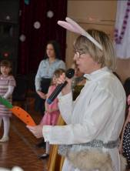
Ведущий: - Встретить-то мы встретили бы, да было бы кого встречать. Все ребята ждут, ждут, а Нового года нет и нет.
Лиса: - А я слышала от сороки, что новый год гостит сейчас у Деда Мороза и Снегурочки. И, чтобы он пришел к нам, надо их позвать.
Заяц: - А как же нам их позвать?
Лиса: - Чтобы Деда встретить дружно,
Всем сказать, ребята, нужно:
«Дед Мороз, шалун, проказник,
Приходи скорей на праздник!»
Все зовут Деда Мороза.
Приходят Дед Мороз и Снегурочка.
Дед Мороз: - Дед Мороз я настоящий,
Из глухой, дремучей чащи,
Где стоят в сугробах ели,
Где бураны и метели,
Где леса дремучие
Да снега сыпучие.
Снегурочка: - Снегурочкой зовусь, ребята, потому,
Что внучкой довожусь Морозу самому.
Дед Мороз: - С новым годом!
Снегурочка: - С новым годом!
Дед Мороз: - И Снегурочка, и я
Поздравляем вас, друзья!
Сколько лиц вокруг знакомых,
В школу все они пришли,
Хорошо им здесь как дома.
Здесь друзей они нашли.
Снегурочка: - Дедушка Мороз, а может пора елку зажигать?
Дед Мороз: - А об этом спросим у ребят.
Вы скажите, детвора,
Елку зажигать пора?
Дети: - Пора!
Дед Мороз: - Ну, тогда запоминайте:
Елка, елка, елочка,
Зеленая иголочка,
Зажгись огнями разными –
Зелеными и красными!
Дети повторяют, елка зажигается.
Дед Мороз: - Елка светится,  искрится,  Будем, дети, веселиться!  В круг скорее все вставайте,  Хоровод свой начинайте! | 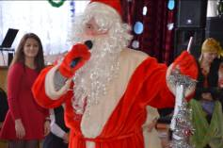
Исполняется песня «В лесу родилась елочка» (сл. Р.А. Кудашевой, муз. Л.К. Бекмана)
Дед Мороз: - Хорошую песенку спели, порадовали старика. Я даже заслушался. Подарим-ка мы со Снегурочкой вам игру. Если вы видели то, о чем мы скажем, так и говорите «Видели», если нет – топайте ногами.
Игра «Видели – не видели».
1. По субботам в эту школу
Ходит маленький народ…
2. В это время по квартире
Тихо бродит бегемот…
3. В школу мама вас приводит,
А потом домой уводит…
4. Вас пустили в кабинет,
А учителя там нет…
5. В каждом доме в Новый год
Елка радует народ…
6. Вам подарки принесла
Очень хитрая лиса…
Снегурочка: - Ребята, а кто же подарки приносит? Конечно, Дед Мороз! Дедушка, а для наших ребят ты что-нибудь приготовил.
Дед Мороз: - Конечно, внученька! (раздача подарков)
Снегурочка: - Вот и пришла пора расставаться. Дедушка, давай еще раз на прощание поздравим этих чудесных ребятишек.
Дед Мороз: - Да, внученька! С праздником, ребята! Надеемся, что мы встретимся возле этой же елки через год, когда вы будете первоклассниками.
Звучит песня «Новый год» (сл. Р. Паниной, муз. А. Варламова) в исполнении школьного музыкального образцового коллектива «Эдельвейс», после которой проводится праздничная дискотека.

